Bizimle
iletişime geçin!
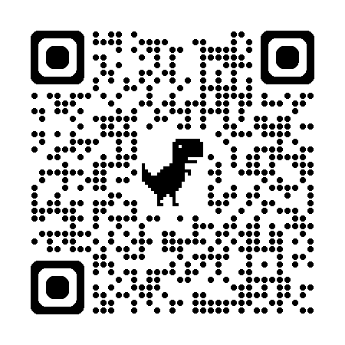  …………….. Bölümü WEB sayfası  (Lütfen QR kodu telefonunuzda taratınız.) | ………… Lisans Ders Programı  (Lütfen QR kodu telefonunuzda taratınız.)
………… Tezli YL Ders Programı
(Lütfen QR kodu telefonunuzda taratınız.)
………… Tezsiz YL Ders Programı
(Lütfen QR kodu telefonunuzda taratınız.)
…………….. Lisans Akademik Danışmanlar  (Lütfen QR kodu telefonunuzda taratınız.) | ………… Doktora Ders Programı  (Lütfen QR kodu telefonunuzda taratınız.)
Akademik Görüşme Gün ve Saatleri
(Lütfen QR kodu telefonunuzda taratınız.)
Öğretim Elemanı Ders Programı
(Lütfen QR kodu telefonunuzda taratınız.)
Teşekkürler!

REVİZYON BİLGİLERİ
Bu sayfa yalnızca üniversite içi belge yönetimi ve revizyon takibi amacıyla düzenlenmiştir. Resmi başvuru evrakına eklenmemelidir, çıktısı alınmamalıdır. EBYS sistemine dahil edilmemelidir.
REVİZYON BİLGİLERİ

Revizyon  No | Revizyon  Tarihi | Revizyon Açıklaması
0 | - | İlk yayın.

